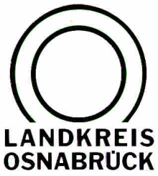

Landkreis Osnabrück ⋅ Postfach 25 09 ⋅ 49015 Osnabrück | Die Landrätin
An die  Redaktion | Referat für Assistenz  und Kommunikation  -Pressestelle-  Datum: 22. November 2021  Zimmer-Nr.: 2063  Auskunft erteilt: Burkhard Riepenhoff  Durchwahl:
Pressemitteilung | Tel.: (05 41) 501-  Fax: (05 41) 501-  e-mail: | 2061  4420  riepenhoffb@lkos.de

Landkreis Osnabrück Sprechzeiten: Der Landkreis im Internet:
Am Schölerberg 1 Montag bis Freitag, 8.00 bis 13.00 Uhr. http://www.lkos.de
49082 Osnabrück Donnerstag auch bis 17.30 Uhr.
Ansonsten nach Vereinbarung

Fortbildung für ehrenamtliche Betreuer und Vorsorgebevollmächtigte fällt wegen Corona aus

Osnabrück. Wegen der aktuellen pandemischen Lage fällt die für den 30. November geplante Fortbildung „Ehrenamtliche berichten aus der Praxis“ aus. Das teilt die veranstaltende Betreuungsbehörde des Landkreises Osnabrück in Zusammenarbeit mit den Betreuungsvereinen des Sozialdienstes Katholischer Frauen (SKF) Osnabrück, des SKF Bersenbrück und des SKFM Artland mit.

